5. pielikums
Ministru kabineta
2025. gada 25. jūnija
noteikumiem Nr. 379

Darba formas tērpu sastāvdaļu apraksts

1. Polo krekls ar īsām piedurknēm – tumši zils klasisks polo krekls (1. attēls) ar īsām piedurknēm un triju pogu aizdari:
1.1. krūšu augstumā labajā pusē viena virs otras izvietotas personas identifikācijas zīme "V. Uzvārds" un dienesta pakāpes zīme;
1.2. krūšu augstumā kreisajā pusē un uz muguras lāpstiņu rajonā divās rindās uzkausēta atstarojoša uzdruka sudraba krāsā "MUITA CUSTOMS";
1.3. uz labās piedurknes piekausēta Latvijas karoga uzšuve ar uzrakstu "LATVIJA";
1.4. uz kreisās piedurknes piekausēta iestādes uzšuve;
1.5. krekla lejas daļā abos sānos – šķēlums.

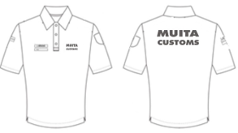
1. attēls. Polo krekls ar īsām piedurknēm

2. Polo krekls ar garām piedurknēm – tumši zils klasisks polo krekls (2. attēls) ar garām piedurknēm un triju slēptu spiedpogu aizdari:
2.1. krūšu augstumā labajā pusē viena virs otras izvietotas personas identifikācijas zīme "V. Uzvārds" un dienesta pakāpes zīme;
2.2. krūšu augstumā kreisajā pusē un uz muguras lāpstiņu rajonā divās rindās uzkausēta atstarojoša uzdruka sudraba krāsā "MUITA CUSTOMS";
2.3. uz labās piedurknes piekausēta Latvijas karoga uzšuve ar uzrakstu "LATVIJA";
2.4. uz kreisās piedurknes piekausēta iestādes uzšuve;
2.5. piedurkņu galos – nedaudz formu saturoša manšete;
2.6. krekla lejas daļā abos sānos – šķēlums.

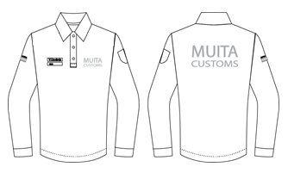
2. attēls. Polo krekls ar garām piedurknēm

3. Darba krekls ar īsām piedurknēm – tumši zils nedaudz pieguloša silueta virskrekls (3. attēls) ar pogājamu slēpto aizdari un īsām piedurknēm:
3.1. krūšu augstumā kreisajā pusē un uz muguras lāpstiņu rajonā divās rindās uzkausēta atstarojoša uzdruka sudraba krāsā "MUITA CUSTOMS";
3.2. uz labās piedurknes piekausēta Latvijas karoga uzšuve ar uzrakstu "LATVIJA", uz kreisās piedurknes piekausēta iestādes uzšuve;
3.3. kabatas:
3.3.1. priekšpusē abās pusēs krūšu augstumā – uzšūtas kabatas ar aizdares pārlokiem, to aizdare – ar līplenti. Kabatām un pārlokiem – slīpi nošķelti stūri;
3.3.2. priekšpusē abās pusēs krūšu augstumā – iešūtas vertikālas kabatas, to aizdare – ar rāvējslēdzēju;
3.4. virs labās uzšūtās krūšu kabatas izvietota personas identifikācijas zīme "V. Uzvārds";
3.5. virs kreisās uzšūtās krūšu kabatas izvietota dienesta pakāpes zīme.

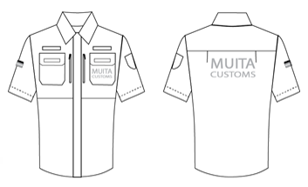
3. attēls. Darba krekls ar īsām piedurknēm

4. Darba krekls ar garām piedurknēm – tumši zils taisna silueta virskrekls (4. attēls) ar pogājamu slēpto aizdari un garām piedurknēm:
4.1. pilna garuma piedurknes ar platu manšeti un pogas aizdari;
4.2. piedurkņu elkoņu daļā – dubulta auduma kārtas uzšuvums visā piedurknes platumā;
4.2.1. krūšu augstumā kreisajā pusē un uz muguras lāpstiņu rajonā divās rindās uzkausēta atstarojoša uzdruka sudraba krāsā "MUITA CUSTOMS";
4.3. uz labās piedurknes piekausēta Latvijas karoga uzšuve ar uzrakstu "LATVIJA", uz kreisās piedurknes piekausēta iestādes uzšuve;
4.4. kabatas:
4.4.1. krekla abās pusēs krūšu augstumā – uzšūtas kabatas ar aizdares pārlokiem, to aizdare – ar līplenti. Kabatām un pārlokiem – slīpi nošķelti stūri;
4.4.2. priekšpusē abās pusēs krūšu augstumā – iešūtas vertikālas kabatas, to aizdare – ar rāvējslēdzēju;
4.4.3. virs labās uzšūtās krūšu kabatas izvietota personas identifikācijas zīme "V. Uzvārds";
4.4.4. virs kreisās uzšūtās krūšu kabatas izvietota dienesta pakāpes zīme;
4.5. virskrekla mugurpusē:
4.5.1. horizontāla griezuma līnija zem lāpstiņām;
4.5.2. vertikālas šuves no pleciem līdz griezuma līnijai;
4.6. padusēs iešūti trīsstūrveida ķīļi gan stāvā, gan piedurknēs;
4.7. stāva garums – pāri gurnu līnijai;
4.8. nedaudz pret centru pagarināta apakšmalas līnija priekšpusē un mugurpusē.

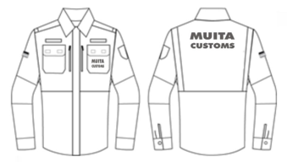
4. attēls. Darba krekls ar garām piedurknēm

5. Darba jaka – tumši zila brīvas formas, taisna silueta jaka (5. attēls) ar stāvapkakli, atstarojošiem ielaidumiem un rāvējslēdzēja aizdari:
5.1. krūšu augstumā kreisajā pusē un uz muguras lāpstiņu rajonā divās rindās uzkausēta atstarojoša uzdruka sudraba krāsā "MUITA CUSTOMS";
5.2. uz labās piedurknes piepresēta un piešūta Latvijas karoga uzšuve ar uzrakstu "LATVIJA";
5.3. uz kreisās piedurknes piepresēta un piešūta iestādes uzšuve;
5.4. kabatas:
5.4.1. priekšpusē abās pusēs krūšu augstumā iestrādātas vertikālas kabatu atveres ar rāvējslēdzēju aizdari;
5.4.2. priekšpusē abās pusēs virs gurniem – slīpas iešūtas kabatas, to aizdare – ar rāvējslēdzēju;
5.4.3. priekšpusē kreisās puses iekšpusē uzšūta dokumentu kabata ar jakas aizdarei paralēli iešūtu rāvējslēdzēja aizdari;
5.5. pie kreisās krūšu kabatas piekausēts atstarojošs uzraksts sudraba krāsā ar iestādes nosaukumu;
5.6. priekšpusē abās pusēs krūšu augstumā virs kabatām iestrādāta atstarojoša josla, virs kuras:
5.6.1. labajā pusē no rāvējslēdzēja aizdares izvietota personas identifikācijas zīme "V. Uzvārds";
5.6.2. kreisajā pusē no rāvējslēdzēja aizdares līplentes izvietota dienesta pakāpes zīme.

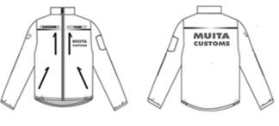
5. attēls. Darba jaka

6. Flīsa darba jaka – tumši zila brīvas formas taisna silueta jaka (6. attēls) ar stāvapkakli, atstarojošiem ielaidumiem un rāvējslēdzēja aizdari:
6.1. krūšu augstumā kreisajā pusē un uz muguras lāpstiņu rajonā divās rindās uzkausēta atstarojoša uzdruka sudraba krāsā "MUITA CUSTOMS";
6.2. uz labās piedurknes piepresēta un piešūta Latvijas karoga uzšuve ar uzrakstu "LATVIJA";
6.3. uz kreisās piedurknes piepresēta un piešūta iestādes uzšuve;
6.4. kabatas:
6.4.1. priekšpusē abās pusēs krūšu augstumā iestrādātas vertikālas kabatu atveres ar rāvējslēdzēju aizdari;
6.4.2. priekšpusē abās pusēs virs gurniem – slīpas iešūtas kabatas, to aizdare – ar rāvējslēdzēju;
6.4.3. priekšpusē kreisās puses iekšpusē uzšūta dokumentu kabata ar jakas aizdarei paralēli iešūtu rāvējslēdzēja aizdari;
6.5. pie kreisās krūšu kabatas piekausēts atstarojošs uzraksts sudraba krāsā ar iestādes nosaukumu;
6.6. priekšpusē abās pusēs krūšu augstumā virs kabatām iestrādāta atstarojoša josla, virs kuras:
6.6.1. labajā pusē no rāvējslēdzēja aizdares izvietota personas identifikācijas zīme "V. Uzvārds";
6.6.2. kreisajā pusē no rāvējslēdzēja aizdares līplentes izvietota dienesta pakāpes zīme.

6. attēls. Flīsa darba jaka

7. Virsjaka – tumši zila virsjaka (7. attēls) ar izņemamu oderi, stāvapkakli, noņemamu kapuci, atstarojošiem ielaidumiem un rāvējslēdzēja aizdari:
7.1. krūšu augstumā kreisajā pusē un uz muguras lāpstiņu rajonā divās rindās uzkausēta atstarojoša uzdruka sudraba krāsā "MUITA CUSTOMS";
7.2. uz labās piedurknes piepresēta un piešūta Latvijas karoga uzšuve ar uzrakstu "LATVIJA";
7.3. uz kreisās piedurknes piepresēta un piešūta iestādes uzšuve;
7.4. jakas garums – līdz gurnu līnijai. Apakšmalā piešūta josla, kas mugurpuses vidusdaļā laideni pagarina jaku. Jakas apakšmalas platums – regulējams;
7.5. divdaļīgas garās piedurknes ar manšetēm, kuru apjoms regulējams ar līplentes stiprinājumu;
7.6. kabatas:
7.6.1. priekšpusē krūšu augstumā abās pusēs – uzšūtas kabatas ar aizdares pārlokiem, to aizdare – ar līplenti;
7.6.2. priekšpusē sānos virs gurniem – slīpas iešūtas kabatas, to aizdare – ar rāvējslēdzēju, kas paslēpts zem apdares joslas;
7.7. virs labās uzšūtās krūšu kabatas izvietota personas identifikācijas zīme "V. Uzvārds";
7.8. virs kreisās uzšūtās krūšu kabatas – dienesta pakāpes zīme;
7.9. atstarojoši ielaidumi iešūti priekšpusē gar gurnu kabatu malām un stāva horizontālajā griezuma vīlē, mugurpusē – plecu daļā piešūtās atdaļas griezuma un piedurkņu griezuma vīlē.

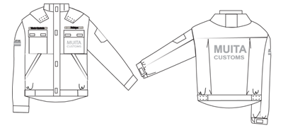
7. attēls. Virsjaka

8. Atstarojoša veste – platumā un augstumā regulējama augstas redzamības veste (8. attēls) ar V veida kakla izgriezumu, multifunkcionālām kabatām un rāvējslēdzēja aizdari:
8.1. garums – nedaudz virs gurnu līnijas. Garums regulējams, priekšpuses plecu daļas pārloku piestiprinot pie muguras daļas ar līplentes stiprinājumu;
8.2. platums regulējams sānos ar trim plastmasas karabīnēm;
8.3. kabatas:
8.3.1. priekšpuses labajā pusē nedaudz zem pleca slīpi uzšūta rācijas kabata ar plēšveida ielocēm un pārloku. Pārlokam – slīpi stūri un locījuma vieta;
8.3.2. priekšpuses kreisajā pusē nedaudz zem pleca slīpi uzšūta kabata ar plēšveida ielocēm un pārloku. Pārlokam – slīpi stūri;
8.3.3. priekšpuses abās pusēs krūšu augstumā – kabatas ar rāvējslēdzēja aizdari un plēšveida ielocēm;
8.3.4. priekšpusē uz vidukļa līnijas abās pusēs – kabatas ar pārloku un plēšveida ielocēm. Pārlokam – slīpi stūri;
8.3.5. kreisajā sānā pie apakšmalas uz vidukļa līnijas – kabata ar pārloku un plēšveida ielocēm;
8.3.6. aizdare – ar līplenti;
8.4. labajā pusē virs krūšu kabatas piestiprināta personas identifikācijas zīme "V. Uzvārds";
8.5. kreisajā pusē virs krūšu kabatas piestiprināta dienesta pakāpes zīme;
8.6. uz labās krūšu kabatas piekausēta uzšuve ar Latvijas karogu un uzrakstu "LATVIJA";
8.7. krūšu augstumā kreisajā pusē divās rindās uzkausēta atstarojoša uzdruka sudraba krāsā un uz muguras lāpstiņu rajonā divās rindās uzkausēta atstarojoša uzdruka zilā krāsā "MUITA CUSTOMS".

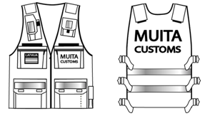
8. attēls. Atstarojoša veste

9. Puskombinezons – tumši zils puskombinezons (9. attēls) ar paaugstinātu krūšu un muguras daļu, regulējamām plecu lencēm un atstarojošiem ielaidumiem:
9.1. kabatas:
9.1.1. priekšpusē krūšu daļā – divas dažāda platuma portfeļkabatas ar atsevišķiem aizdares pārlokiem;
9.1.2. gurnu kabatas – slīpas, iešūtas, to aizdare – ar rāvējslēdzēju;
9.1.3. aizmugurē – iegrieztas kabatas ar slīpi veidotu pārloku (noapaļotiem stūriem);
9.1.4. puskombinezona staru sānos – uzšūtas kabatas ar pārloku. Kabatām un pārlokiem – noapaļoti gali. Kabatām vidusdaļā – plēšveida tilpums ar vertikālām ielocēm;
9.1.5. visi kabatu aizdares pārloki piestiprināmi ar līplenti;
9.2. puskombinezona aizdare – ar trim pogām katrā sānā;
9.3. četras cilpas jostai;
9.4. jostas muguras vidusdaļā – gumijas savilkums;
9.5. bikšu daļas priekšpusē – funkcionāls rāvējslēdzējs;
9.6. ceļgalu daļā – dubulta auduma kārtas uzšuvums ar trim iešuvēm katrā sānā;
9.7. bikšu sēžas daļā – dubulta auduma kārtas uzšuvums;
9.8. staru galu sānos – rāvējslēdzēja atvere ar pārloku, tā aizdare – ar līplenti;
9.9. vertikāli gar staru galu rāvējslēdzēju nosedzošo pārloku iešūti atstarojoši ielaidumi.
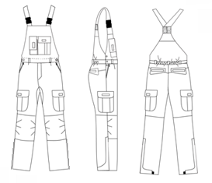
9. attēls. Puskombinezons

10. Darba bikses (vīriešu) – tumši zilas brīvas formas bikses (10. attēls) ar paaugstinājumu muguras centrā, rāvējslēdzēja aizdari un atstarojošiem ielaidumiem:
10.1. kabatas:
10.1.1. gurnu kabatas – slīpas, iešūtas, to aizdare – ar rāvējslēdzēju;
10.1.2. aizmugurē – iegrieztas kabatas ar slīpi veidotu pārloku (noapaļotiem stūriem);
10.1.3. bikšu staru sānos – uzšūtas kabatas ar pārloku. Kabatām un pārlokam – noapaļoti gali. Kabatām vidusdaļā – plēšveida tilpums (portfeļkabata) ar vertikālām ielocēm;
10.1.4. aizmugures kabatu pārlokiem apakšējā malā iešūts atstarojošs ielaidums;
10.1.5. visu kabatu pārlokiem aizdare – ar līplenti;
10.2. bikšu jostas daļā iestrādātas septiņas cilpas jostai;
10.3. aizdare priekšpusē – ar rāvējslēdzēju un pogu;
10.4. ceļgalu daļā – dubulta auduma kārtas uzšuvums ar trim iešuvēm katrā sānā;
10.5. bikšu sēžas daļā – dubulta auduma kārtas uzšuvums;
10.6. bikšu staru galos muguras daļas sānos – rāvējslēdzēja atvere ar pārloku, tā aizdare – ar līplenti;
10.7. staru apakšmalā sānu ārējās vīlēs iešūts atstarojošs ielaidums.

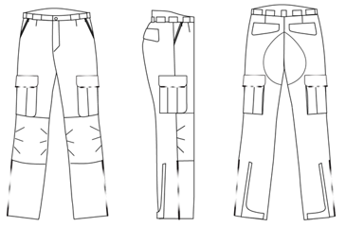
10. attēls. Darba bikses (vīriešu)

11. Darba bikses (sieviešu) – tumši zilas brīvas formas bikses (11. attēls) ar paaugstinājumu muguras centrā, rāvējslēdzēja aizdari un atstarojošiem ielaidumiem;
11.1. kabatas:
11.1.1. gurnu kabatas – slīpas, iešūtas, to aizdare – ar rāvējslēdzēju;
11.1.2. aizmugurē – iegrieztas kabatas ar slīpi veidotu pārloku (noapaļotiem stūriem);
11.1.3. bikšu staru sānos – uzšūtas kabatas ar pārloku. Kabatām un pārlokam noapaļoti gali. Kabatām vidusdaļā plēšveida tilpums (portfeļkabata) ar vertikālām ielocēm;
11.1.4. aizmugures kabatu pārlokiem apakšējā malā iešūts atstarojošs ielaidums;
11.1.5. visiem kabatu pārlokiem aizdare – ar līplenti;
11.2. bikšu jostas daļā iestrādātas septiņas cilpas;
11.3. aizdare priekšpusē – ar rāvējslēdzēju un pogu;
11.4. muguras gurnu daļā – slīpi atgriezta formējoša daļa;
11.5. ceļgalu daļā – dubulta auduma kārtas uzšuvums ar trim iešuvēm katrā sānā;
11.6. bikšu sēžas daļā – dubulta auduma kārtas uzšuvums;
11.7. bikšu staru galos muguras daļas sānos – rāvējslēdzēja atvere ar pārloku, tā aizdare – ar līplenti;
11.8. staru apakšmalā sānu ārējās vīlēs iešūts atstarojošs ielaidums.

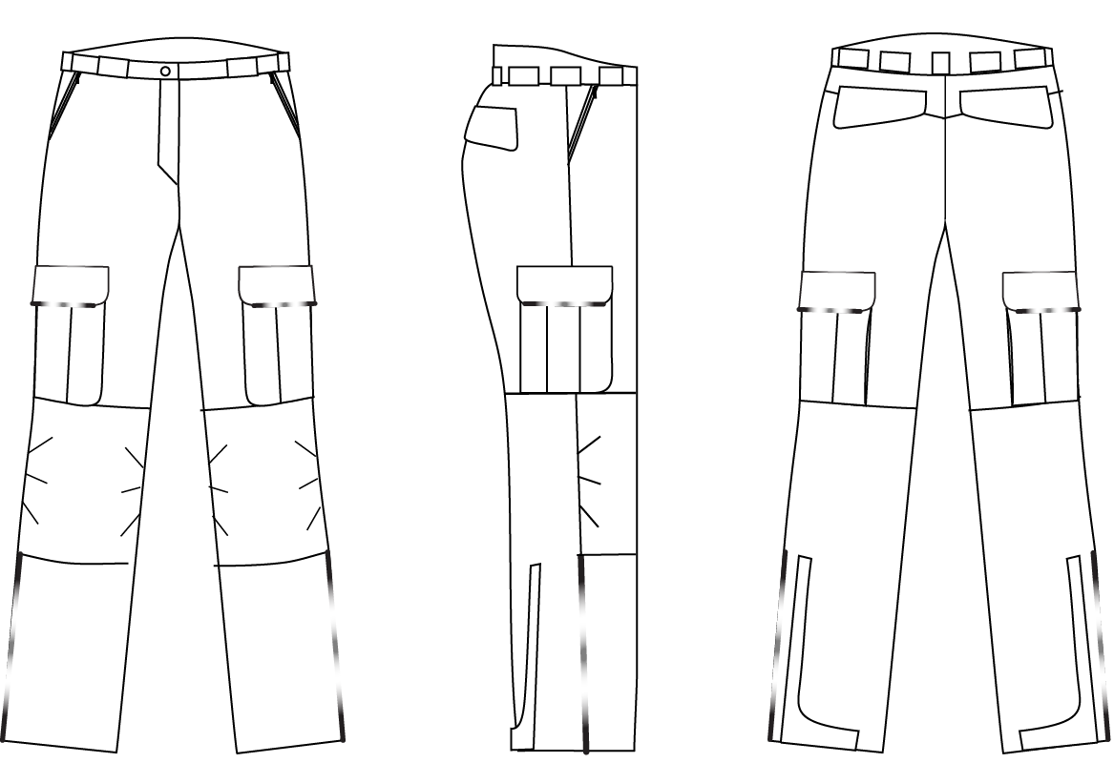
11. attēls Darba bikses (sieviešu)

12. Vasaras cepure – tumši zila kokvilnas auduma žokejcepure (12. attēls) ar pagarinātu nagu. Nags apšūts ar pamataudumu. Uz naga ārējā malā iešūts atstarojošs materiāls. Priekšpuses vidū – kokarde. Priekšpusē zem kokardes divās rindās un mugurpusē virs aizdares puslokā vienā rindā izvietots atstarojošs uzraksts sudraba krāsā "MUITA CUSTOMS".

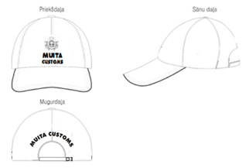
12. attēls. Vasaras cepure

13. Ziemas cepure – dubulta adījuma cepure (13. attēls) ar uzloku. Priekšpuses vidū uz cepures atloka – kokarde.

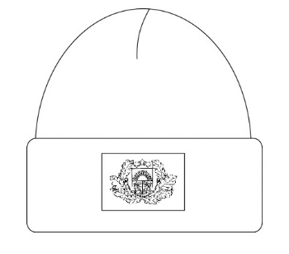
13. attēls. Ziemas cepure

14. Vasaras ikdienas darba apavi – melni paaugstināta komforta darba apavi (14. attēls) ar šņorējamu aizdari. Mitrumizturīga mikrošķiedras vai ādas virsāda ar iestrādātu augstas izturības un gaisu caurlaidīgu neilona vai tekstila membrānu, bez metāla detaļām. Papēža daļā un purngalā iestrādāts papildu termoplasta rāmis, lai nodrošinātu potītes stabilitāti un saglabātu nemainīgu formu visā valkāšanas laikā. Pastiprināta purngala aizsardzība. Eļļas un benzīna izturīga un neslīdoša zole.
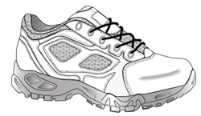
14. attēls. Vasaras ikdienas darba apavi

15. Ziemas ikdienas darba apavi – melni paaugstināta komforta darba puszābaki (15. attēls) ar šņorējamu aizdari un iestrādātu ūdensnecaurlaidīgu membrānu. Papēža daļā un purngalā iestrādāts papildu termoplasta rāmis, lai nodrošinātu potītes stabilitāti un saglabātu nemainīgu formu visā valkāšanas laikā. Pastiprināta purngala aizsardzība. Eļļas un benzīna izturīga un neslīdoša zole ar ārpusē starp papēdi un pēdu iestrādātu stabilitāti nodrošinošu materiālu – pēdas velves stiprinājumu.
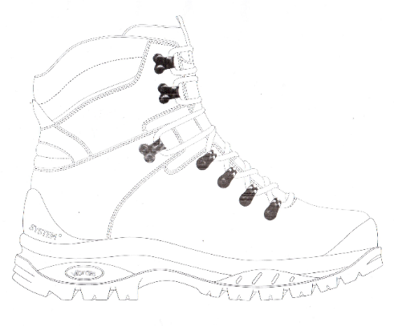
15. attēls. Ziemas ikdienas darba apavi

16. Termoveļas krekls – melns trikotāžas termoveļas krekls (16. attēls) ar garām piedurknēm, kas izgatavots no antibakteriāla materiāla, kurš nodrošina ķermeņa mitruma novadi un siltuma uzturēšanu.

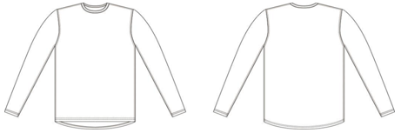
16. attēls. Termoveļas krekls

17. Termoveļas bikses – melnas trikotāžas termoveļas bikses (17. attēls), kas izgatavotas no antibakteriāla materiāla, kurš nodrošina ķermeņa mitruma novadi un siltuma uzturēšanu.

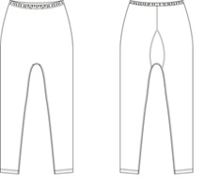
17. attēls. Termoveļas bikses

18. Termozeķes – melnas pusgarās zeķes (18. attēls), kas izgatavotas no antibakteriāla materiāla, kurš nodrošina mitruma novadi un siltuma uzturēšanu.

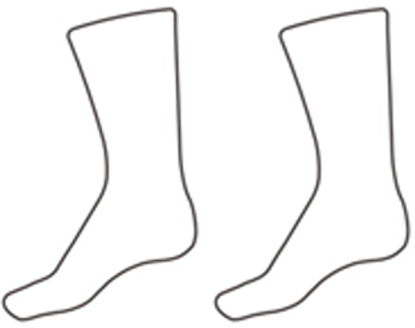
18. attēls. Termozeķes

19. Šalle – tumši zila taisnstūrveida adīta akrila šalle (19. attēls).

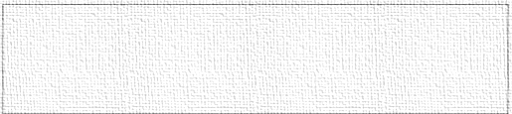
19. attēls. Šalle

20. Cimdi – melni gludi ādas cimdi (20. attēls) (garums – līdz plaukstas locītavas kauliņam) ar oderi un ārējā malā nelielu noapaļotu šķēlumu.

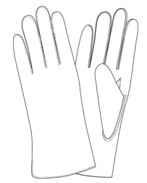

20. attēls. Cimdi

21. Kinologa veste – tumši zila taisna silueta veste (21. attēls) ar stāvapkakli un rāvējslēdzēja aizdari:
21.1. garums – nedaudz pāri gurnu līnijai;
21.2. oderēta stāvapkakle;
21.3. vidukļa līnijā – jostiņas savilkums, kas regulējams ar fiksatoru;
21.4. apakšmalas abos sānos – rāvējslēdzēja aizdare;
21.5. priekšpuses plecu daļā piešūtās atdaļas līnijās iešūta atstarojoša maliņa;
21.6. muguras plecu daļā piešūtās atdaļas līnijā – slēpta kabata, kurā ir ievietota melna auduma detaļa ar atstarojošu uzrakstu sudraba krāsā "MUITA CUSTOMS". Šī detaļa pēc vajadzības ir izņemama no kabatas un piefiksējama pie vestes muguras daļas ar līplenti;
21.7. kabatas:
21.7.1. priekšpuses labajā pusē krūšu augstumā – kabata ar pārloku. Zem pārloka iešūta melna auduma detaļa, uz kuras divās rindās izvietots atstarojošs uzraksts "MUITA CUSTOMS". Šī detaļa pēc vajadzības ir paslēpjama kabatā vai izņemama un piefiksējama ar līplenti;
21.7.2. priekšpuses kreisajā pusē krūšu augstumā – vaļēja kabata;
21.7.3. priekšpusē abās pusēs – ieslīpas vaļējas gurnu kabatas;
21.7.4. mugurpusē abās pusēs – noapaļotas vaļējas gurnu kabatas;
21.7.5. vestes abās pusēs krūšu augstumā – vertikālas iekškabatas ar līplentes aizdari;
21.8. virs labās puses krūšu kabatas izvietota identifikācijas zīme "V. Uzvārds";
21.9. virs kreisās puses krūšu kabatas izvietota dienesta pakāpes zīme.

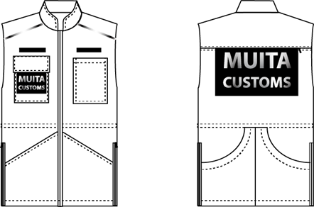

21. attēls. Kinologa veste

22. Virsjaka netīriem darbiem – tumši zila taisna pusgara virsjaka (22. attēls) ar klasisku atlokāmu apkakli un rāvējslēdzēja aizdari. Garums – līdz gurnu līnijai. Rāvējslēdzējs nosegts ar pārloku. Apakšējā malā piešūta josta. Jostas sānos piešūtas savilcējjostiņas ar spiedpogu stiprinājumiem. Piedurkņu galos – ar līplenti regulējamas manšetes. Piedurknēs elkoņu vietās – dubulta auduma kārtas uzšuvums. Ap torsu nedaudz virs vidukļa līnijas un ap piedurknēm virs piedurkņu galiem piešūtas sudraba krāsas atstarojošas joslas. Priekšpusē krūšu augstumā – uzšūtas kabatas ar pārlokiem, to aizdare – ar līplenti. Virs gurniem – iešūtas vertikālas kabatas, to aizdare – ar rāvējslēdzēju. Uz kreisās uzšūtās krūšu kabatas un uz muguras divās rindās uzkausēta atstarojoša uzdruka sudraba krāsā "MUITA CUSTOMS".
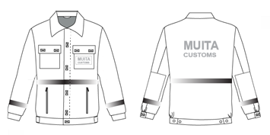
22. attēls. Virsjaka

23. Bikses netīriem darbiem – tumši zilas brīvas formas darba bikses (23. attēls) ar paaugstinājumu muguras centrā, rāvējslēdzēja aizdari un atstarojošiem ielaidumiem. Atgriezta josta ar paaugstinājumu muguras centrā un astoņām jostturu cilpām. Aizdare priekšpusē – ar rāvējslēdzēju un pogu. Muguras gurnu daļā slīpi atgriezta formējoša daļa. Sēžas daļā – dubulta auduma kārtas uzšuvums, ceļgalu daļā – dubulta auduma kārtas uzšuvums ar trim iešuvēm katrā sānā. Bikšu staru galos muguras daļas sānos – rāvējslēdzēja atvere ar pārloku, tā aizdare – ar līplenti. Staru apakšmalā sānu ārējās vīlēs iešūts atstarojošs ielaidums. Kabatas:
23.1. gurnu kabatas priekšpusē – slīpas, iešūtas, to aizdare – ar rāvējslēdzēju;
23.2. aizmugurē – iegrieztas kabatas ar slīpi veidotu pārloku, noapaļotiem stūriem un līplentes aizdari;
23.3. bikšu staru sānos – uzšūtas kabatas ar pārloku. Kabatām vidusdaļā – divas vertikālas ieloces ar atvērumu uz sāniem. Kabatu stūri – noapaļoti. Kabatu pārloki – ar noapaļotiem stūriem un līplentes aizdari.

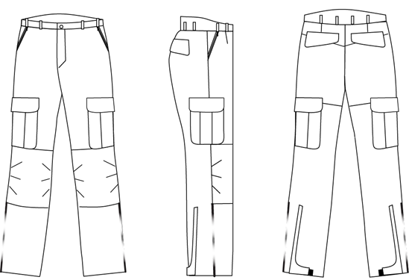
23. attēls. Bikses

24. Darba josta – melna neilona josta (24. attēls) ar polimēra sprādzi. Sprādzei neliels izvirzījums jostas lietošanas ērtībai.

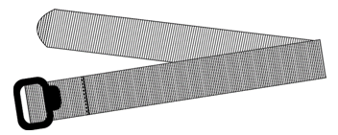

24. attēls. Darba josta

